Activity 1/Actividad 1: Match the birds (p. 2) to their preferred habitat. Which adaptations help them survive in that habitat? Empareja las aves (pa. 2) con su hábitat preferido. ¿Cuales adapciones se ayudan sobrevivir en su hábitat?

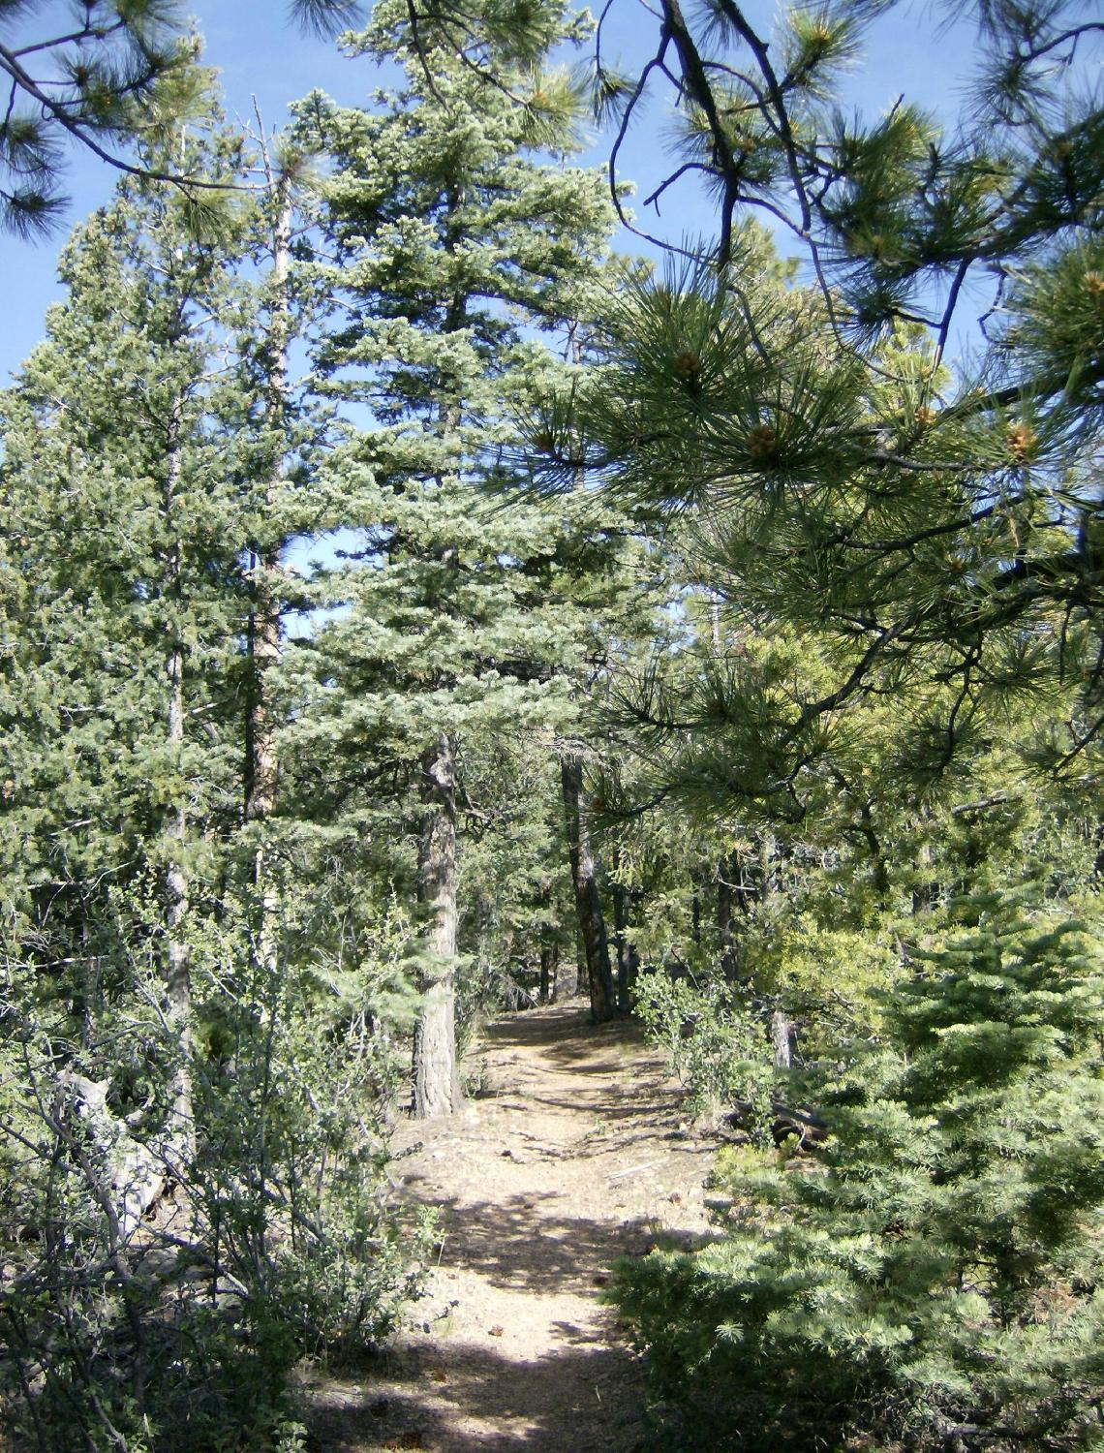  Forests cover about one third of the Earth’s land and support a large variety of animal life. They are filled with deciduous and evergreen trees, which produce berries and seeds. Some animals that live in Santa Fe’s forests include foxes, bears, coyotes, rabbits, mice, lizards, birds, and insects.  Los bosques cubren alrededor de un tercio del terreno de la Tierra y apoyan una gran variedad de animales. Están llenos de árboles de hoja caduca y hoja perenne, los cuales proveen fruta y semillas. Algunos animales que viven en los bosques de Santa Fe incluyen: zorros, osos, coyotes, conejos, ratones, lagartos, pájaros y insectos. | 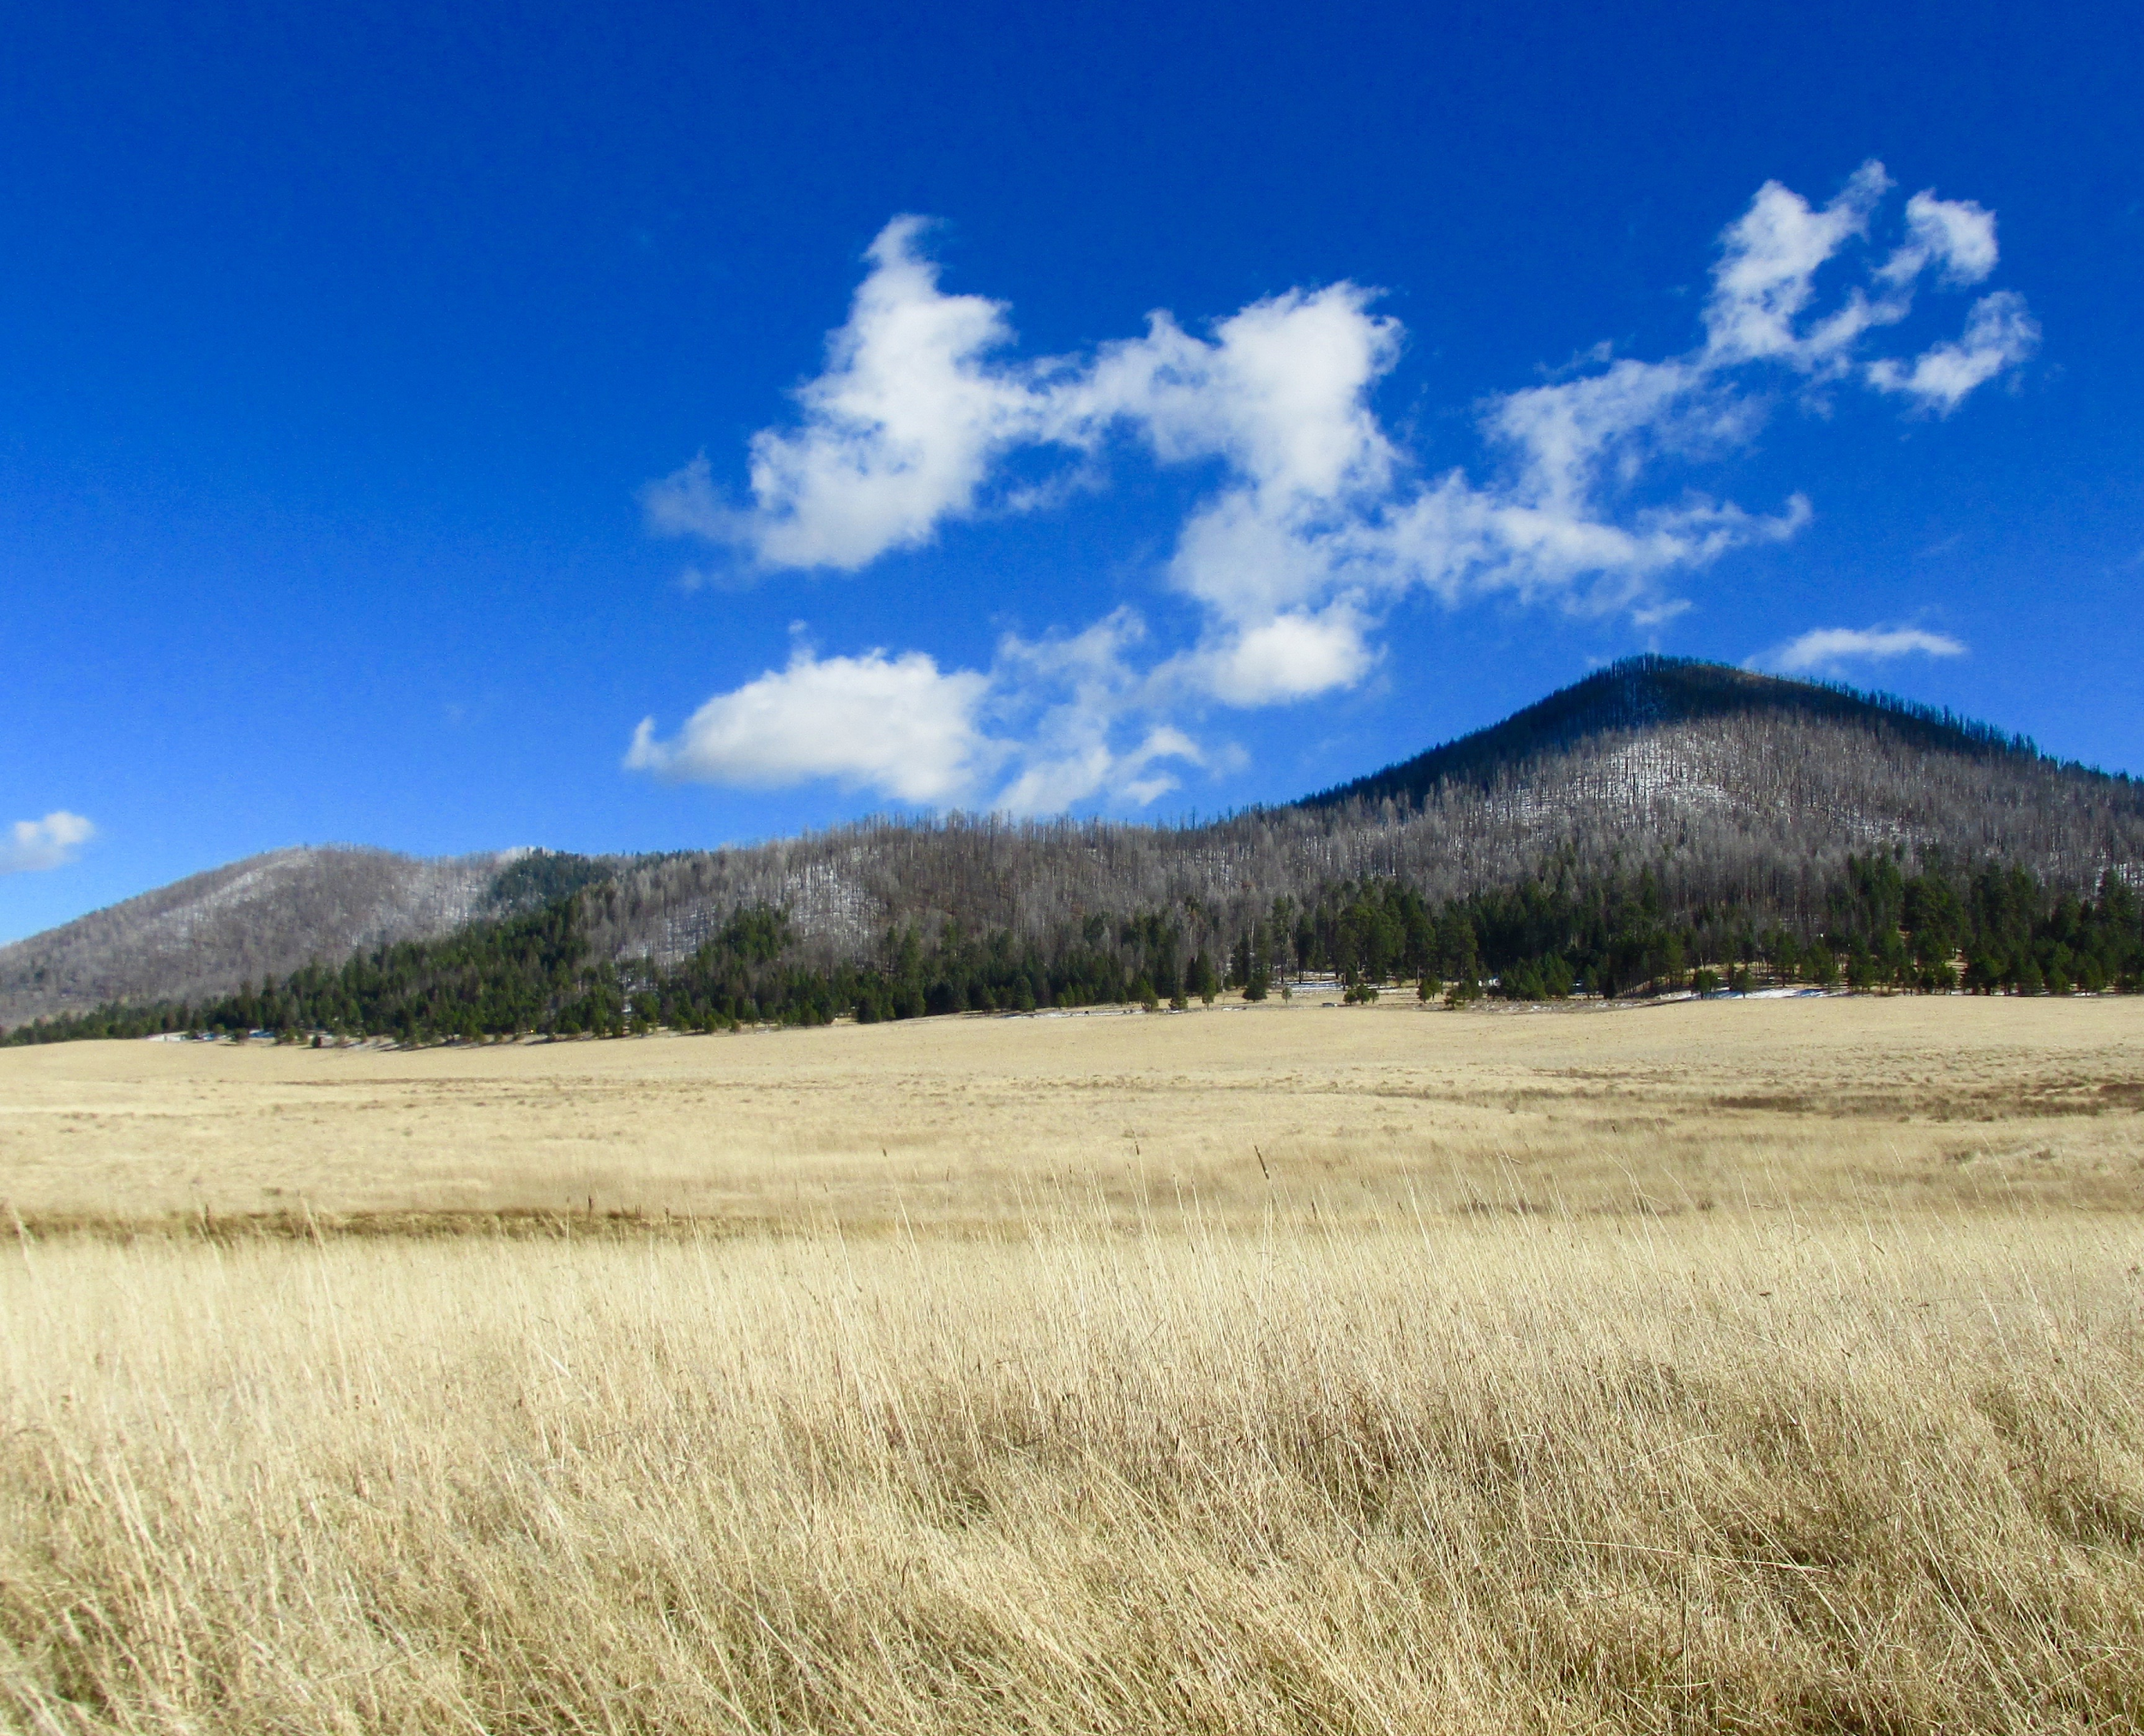  Grasslands are primarily covered in grasses. The temperature in a some types of grassland is cold in the winter and warm during the summer. During the spring and summer, there are many blooming wildflowers. In grasslands, there are few trees to hide or nest in.  Some animals that live in grasslands include coyotes, mice, lizards, snakes, birds, and insects.  Las praderas están cubiertos principalmente por zacate. Las sabanas se localizan cerca del ecuador y tienen estaciones mojadas y secas.En unas praderas, hace frío en el invierno y calor en el verano. Durante la primavera y el verano, hay muchas flores silvestres. En las praderas hay pocos árboles para esconderse o hacer nidos. Algunos animales que viven en las praderas son: coyotes, ratones, lagartos, culebras, pájaros, y insectos. | 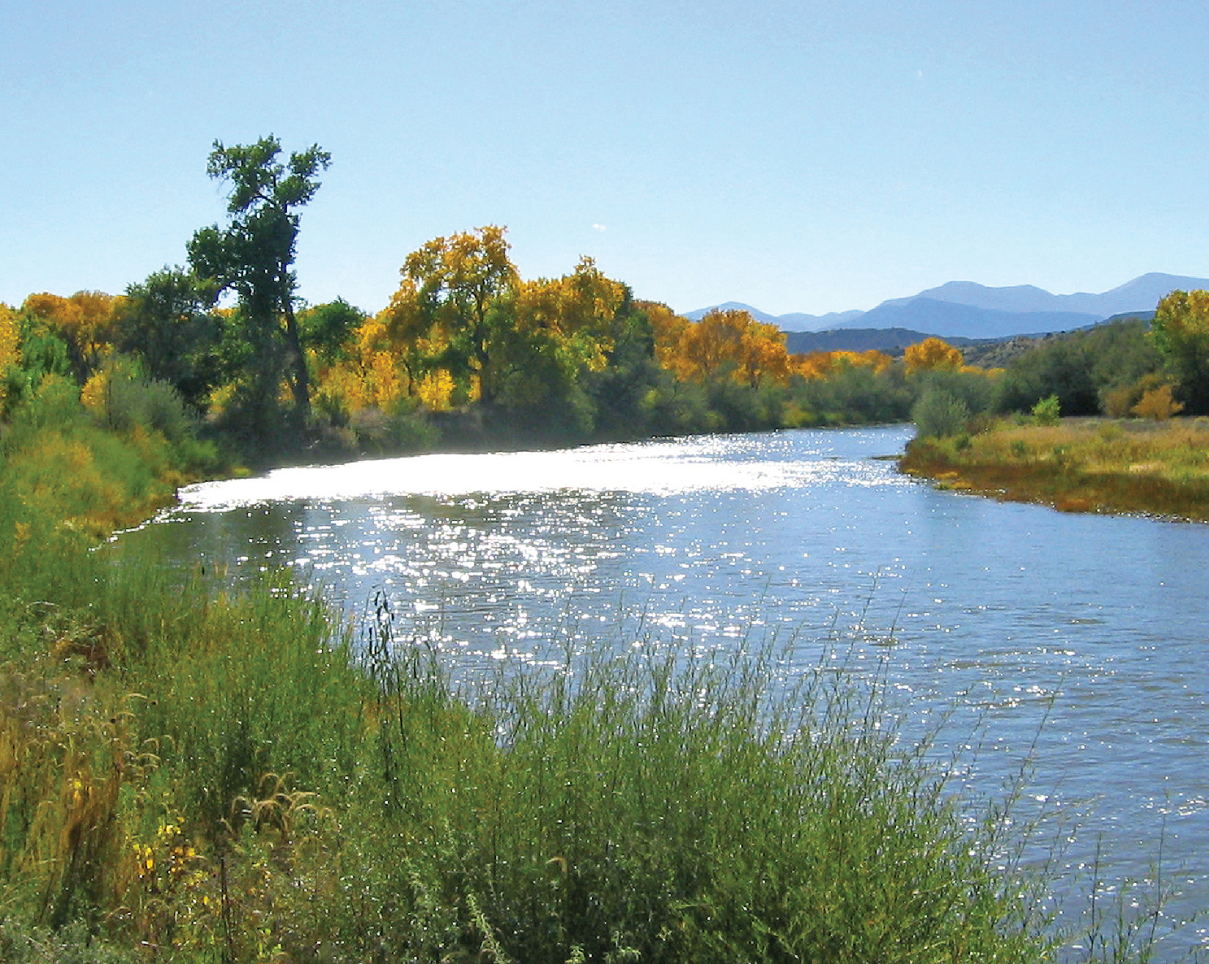  Aquatic –There are two types of aquatic biomes, freshwater and saltwater. Freshwater fills rivers, lakes, ponds, and other inland areas. The edge of the water can be muddy, sandy, rocky, or have many plants. Animals adapt to living in aquatic environments by being able to move through and sometimes breathe in water. Some animals that live in aquatic biomes include fish, insects, turtles, frogs, snails, and birds.  Acuático –Hay dos tipos de biomas acuáticos: agua fresca y agua salada. El agua fresca llena los ríos, lagos, estanques y otras áreas de tierra adentro. El área por la orilla del agua puede ser lodoso, arenoso, pedregoso, o puede tener muchas plantas. Los animales se adaptan al hábitat acuático al moverse por el agua y a veces al respirar en el agua. Algunos animales que viven en biomas acuáticos son peces, insectos, tortugas, ranas, caracoles, y diferente tipos de pájaros.
Which birds live in this habitat? ¿Cuáles aves viven en este habitat? | Which birds live in this habitat?  ¿Cuáles aves viven en este habitat? | Which birds live in this habitat?  ¿Cuáles aves viven en este habitat?

Match the birds with their preferred habitats on page 1. Empareja las aves con su hábitat preferido en página 1.

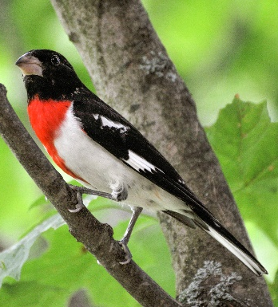 | 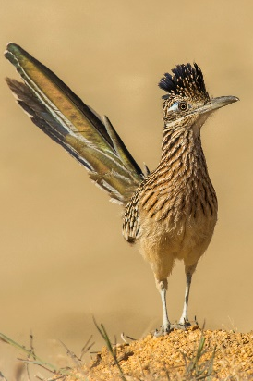 | 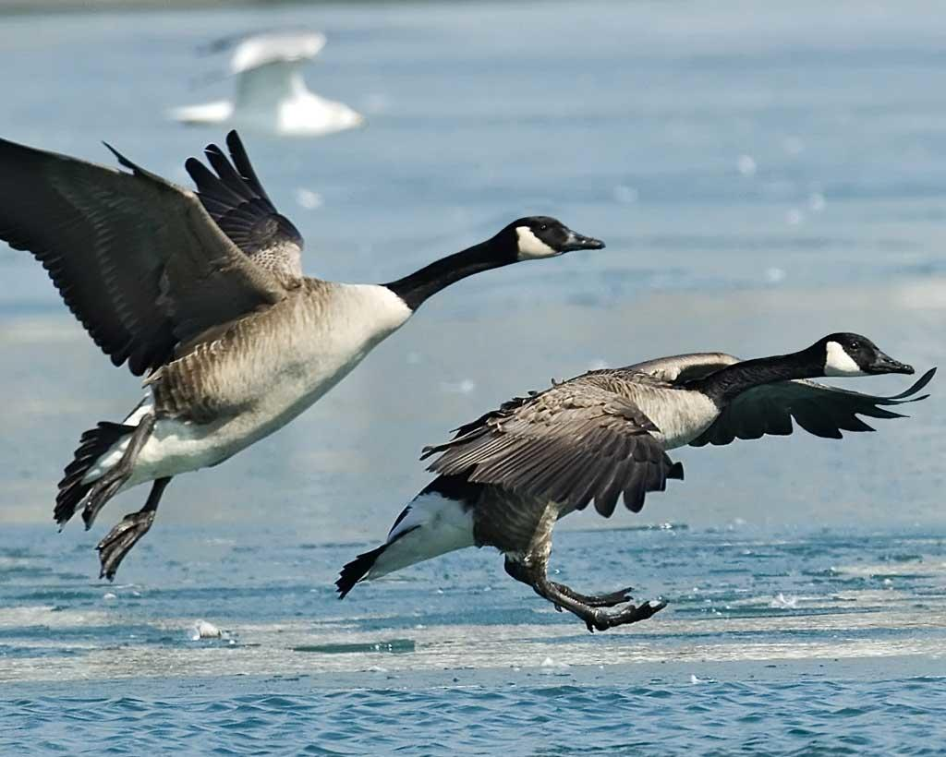 | 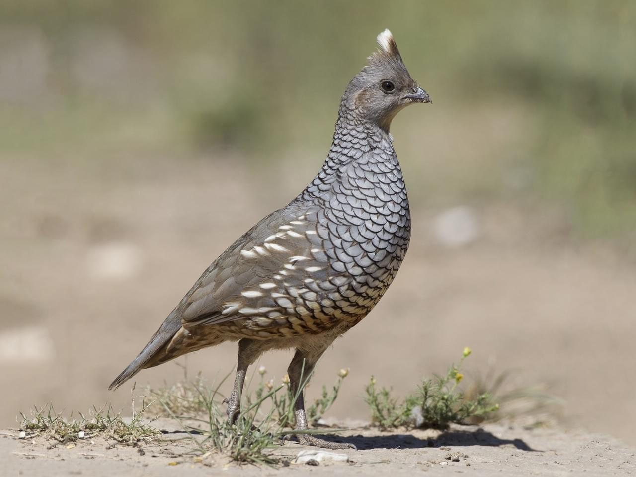 | 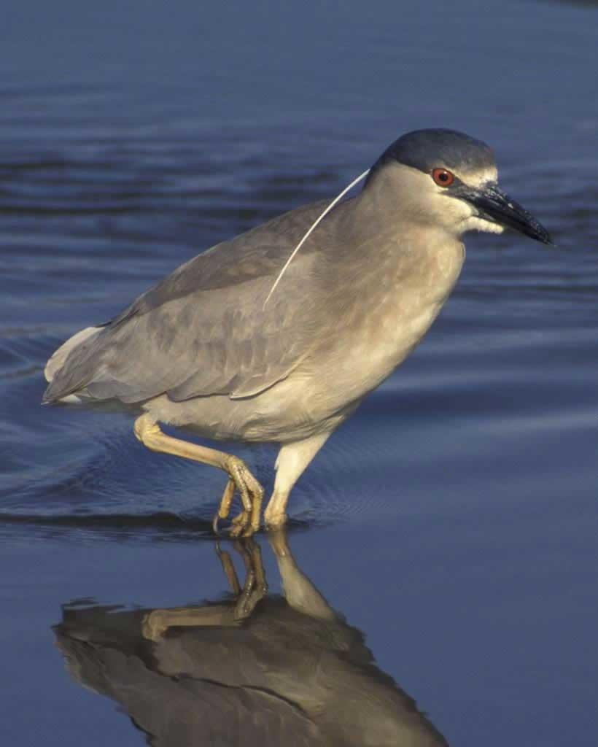
Rose-breasted Grosbeak  Picogrueso pechirrosa | Greater Roadrunner  Correcaminos Norteño | Canada Geese  Ganso Canadiense Mayor | Scaled Quail  Codorniz Escamosa | Black-Crowned Night Heron  Garza Nocturna Corona Negra
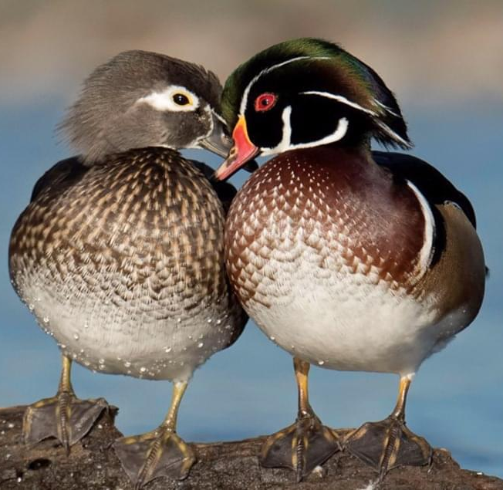 |  | 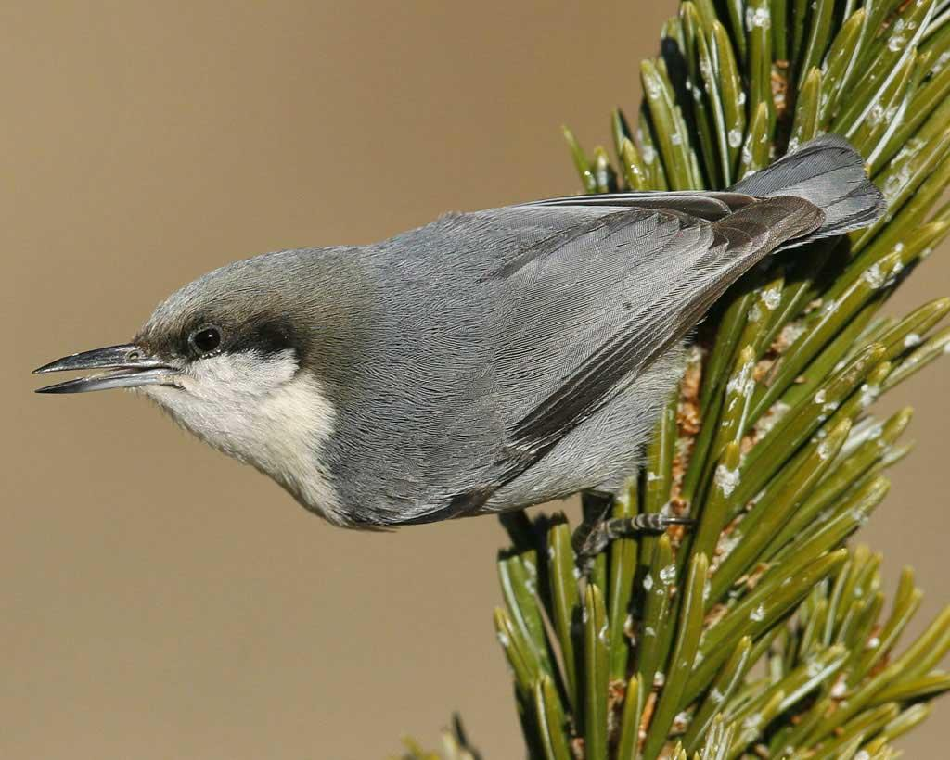 | 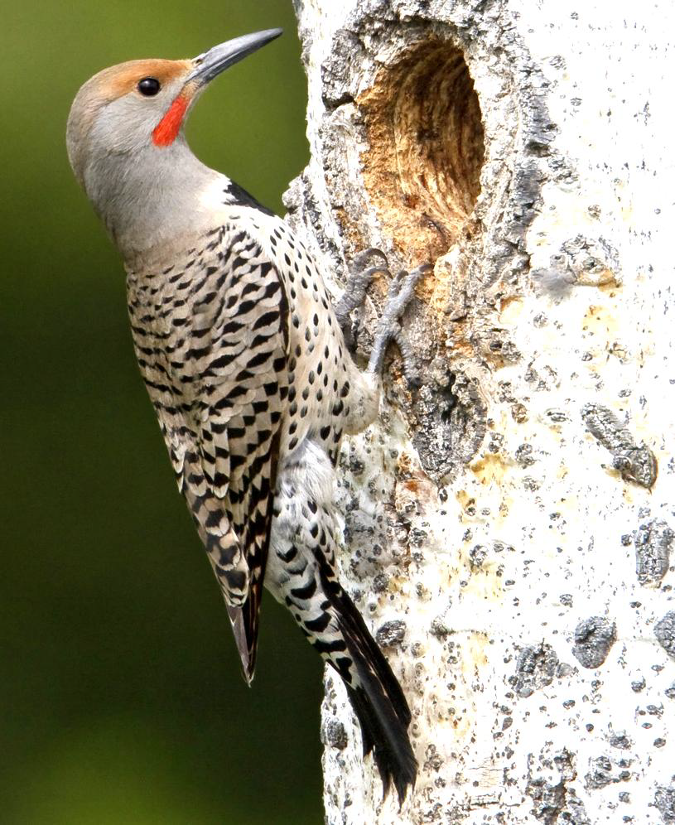 | 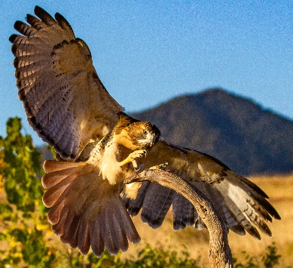
Wood Ducks  Pato Arcoíris |  | Pygmy Nuthatch  Bajapalos Enano | Northern Flicker  Carpintero  de Pechera Común | Red-tailed Hawk  Aguililla Cola Roja

Activity 2/ Actividad 2:


In your science journal: Choose one of the three habitats. Using your knowledge of adaptations and features of birds, describe a bird that would best survive in the given environment. Use evidence from your investigations to support your answer.
En su cuaderno de ciencia: Elije un hábitat. Usa tu conocimiento de las adaptaciones y características de los pájaros para describir a un pájaro que sobreviviría mejor en el hábitat nombrado. Suporta su respuesta con evidencia de sus investigaciones.

